De l’eau pour les orphies de Mer Rouge

Les aquariums ouverts au public se multiplient montrant la diversité de la faune et de la flore des océans du monde entier. Mais assurer le bon développement des espèces en milieu clos est un véritable défi car il faut reproduire les conditions de vie naturelles de chaque espèce : température, salinité, oxygène dissous, etc. C’est le rôle des biologistes et des techniciens qui travaillent en coulisse de l’aquarium.

Des orphies de Mer Rouge doivent bientôt être livrées. Le bassin prévu pour accueillir les orphies de Mer Rouge a été préparé. Vous disposez d’un échantillon de l’eau de ce bassin.
Cette eau est-elle adaptée à leur accueil ?

Consignes :
- Après étude des informations disponibles, vous identifierez clairement, dans votre rapport écrit, la ou les grandeurs pertinentes à obtenir pour répondre au problème posé et reformulerez le problème.
- Vous établirez ensuite, en quelques lignes, une stratégie de résolution indiquant quelles mesures, quels graphiques, quels calculs… éventuels devront être réalisés.
- Vous vous appuierez sur des résultats expérimentaux et les informations pertinentes que vous aurez extraites des documents fournis.
- Vous porterez un regard critique sur le résultat obtenu et sur votre réponse à la problématique.
Appeler le professeur en cas de difficultés
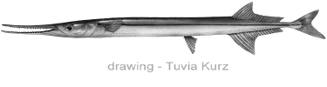
http://photo-ek.ru

DOCUMENT 1 : L’orphie de mer rouge
Nom latin : Tylosorus choram
Classification : Beloniformes (Aiguilles de mer)
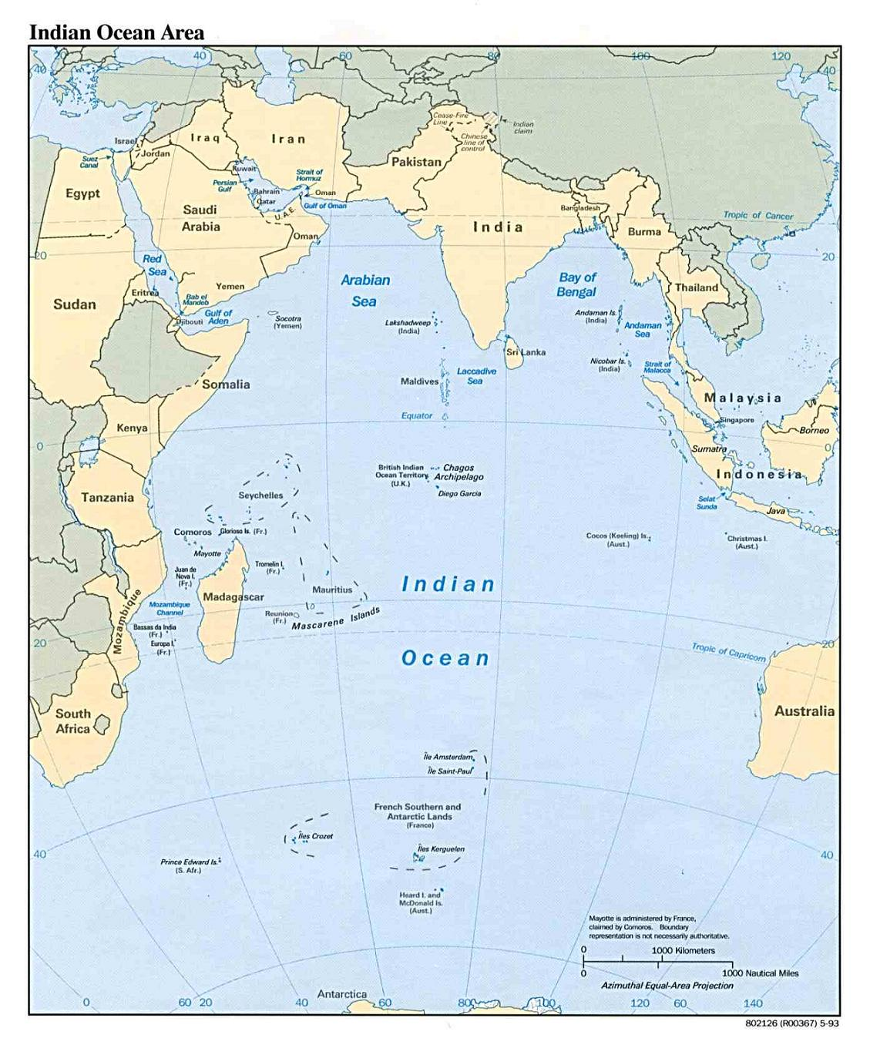
Nom : Orphie de Mer Rouge Nom : Red sea Tylosorus
http://www.cyclonextreme.com/

Principaux caractères d'identification
Long poisson avec un long bec garni de dents pointues et une queue légèrement fourchue. Coloration verte sur le dessus et argentée en dessous. Taille : jusqu'à 130 cm. Habitat : Mer rouge / Souvent en groupe au raz de la surface.

DOCUMENT 2 : Salinité d’une eau de mer

La salinité, notée S, d’une eau de mer est exprimée en psu (practical salinity unit), et correspond à la masse totale (en g) de sels dissous dans un kilogramme d’eau de mer.
La salinité est difficilement mesurable par analyse chimique directe (par séchage et pesée du résidu solide) car certains corps présents comme les chlorures s'évaporent en fin de séchage. Cependant, comme les proportions des constituants de l'eau de mer sont quasiment constantes dans toutes les mers du globe, le seul dosage de l'un d'entre eux peut donner la teneur de tous les autres, et donc une mesure de la salinité. Comme les ions halogénures, parmi lesquels l’ion chlorure, sont facilement dosables, par un titrage au nitrate d'argent par exemple, c’est souvent leur concentration qui sera déterminée. La salinité peut alors être déduite de leur concentration par une simple relation de proportionnalité. (Voir ci-dessous le tableau donnant des exemples de valeurs possibles)
Salinité (psu) | 40,0 | 35,0 | 32,5 | 30,0
Concentration massique en ions chlorures (g.L⁻¹) | 22,8 | 19,84 | 18,4 | 16,9

DOCUMENT 3 : L’eau de mer
L’eau de mer est l'eau salée des mers et des océans de la Terre. On dit qu’elle est « salée » parce qu'elle contient des substances dissoutes, les sels, constitués principalement d’ions chlorures et d’ions sodium. On trouve 30 à 40 grammes de sels dissous pour un kilogramme d'eau de mer. […] La masse volumique de l'eau de mer à la surface est d'environ 1,025 g/mL, supérieure de 2,5 % à celle de l'eau douce (1,000 g/mL) à cause de la masse du sel.
http://fr.wikipedia.org/wiki/Eau_de_mer
DOCUMENT 4 : Bulletin Régional Mer Rouge d’avril à octobre 2013.
http://bulletin.mercator-ocean.fr/
Depth : 0 m |  |  |  | 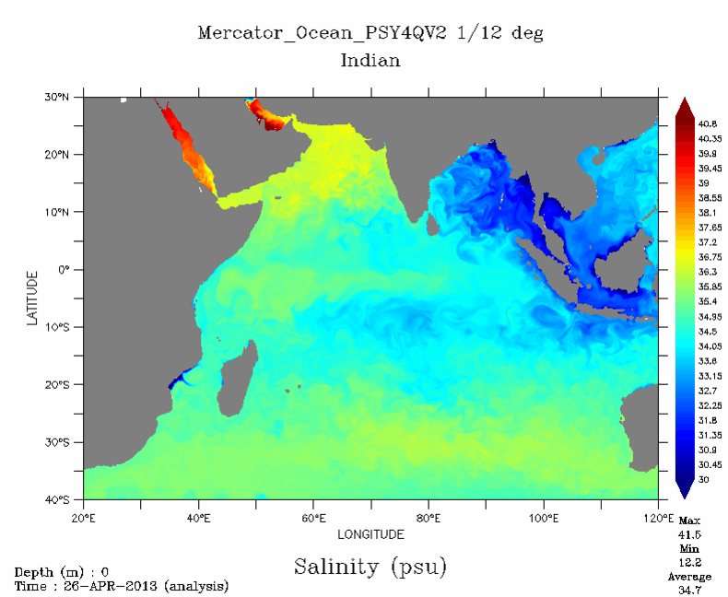  Salinity  PSU
26 avril 2013 | 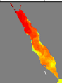  27 juin 2013 | 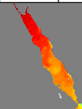  27 août 2013 | 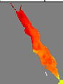  22 octobre 2013
Depth : 100 m
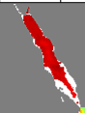  26 avril 2013 | 27 juin 2013 | 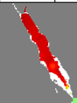  27 août 2013 | 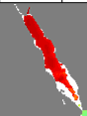  22 octobre 2013
(Depth = profondeur)

DOCUMENT 5 : Conductivité d'une solution
La conductivité σ d'une solution caractérise l'aptitude d'une solution à conduire le courant électrique. La conductivité d'une solution dépend de la concentration de tous les ions présents dans cette solution et de la nature de ces ions. Elle s’exprime en S.m⁻¹ (S : siemens) dans le S.I. La conductivité d'une solution se mesure à l'aide d'un conductimètre (voir la photo) : on plonge la cellule conductimétrique dans la solution.

Document 6 : Titrage des ions chlorure dans une eau de mer par conductimétrie
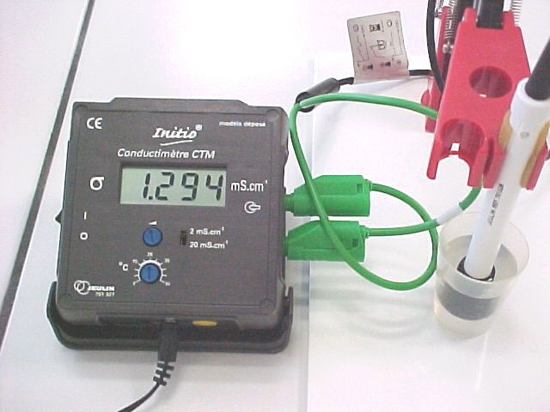
Les ions chlorure Cl⁻_{(aq)} peuvent être titrés en ajoutant progressivement à une solution diluée d'eau de mer une solution titrante S de nitrate d'argent (Ag⁺_{(aq)} + NO₃⁻ _{(aq)}) à la concentration C = 50,0 mmol.L⁻¹ ± 0,1 mmol.L⁻¹ .
Les ions argent et chlorure réagissent alors pour former un précipité, non soluble dans l'eau : le chlorure d’argent AgCl_{(s)} : Ag⁺_{(aq)} + Cl⁻ _{(aq)} → AgCl_{(s)} .
Si au cours du titrage, la dilution est négligeable, le graphe (V_{S} ; σ) permet de déterminer facilement l’équivalence du titrage.

Protocole expérimental :

- Il est nécessaire de diluer l’échantillon d’eau de mer au 1/10eme. Soit S₁ la nouvelle solution.
- Remplir une burette graduée avec la solution titrante S ; ajuster le zéro.
- Avec une pipette jaugée, verser un volume V₁ = 10,0 mL de l'échantillon dilué d’eau de mer S₁ dans un bécher de 250 mL et ajouter environ 100 mL d'eau distillée (ainsi l’effet de la dilution sera négligeable lors du titrage).
- Mettre un barreau aimanté et placer la cellule conductimétrique dans le bécher.
- Sous agitation magnétique, ajouter la solution titrante, millilitre par millilitre jusqu’à un volume de 20,0 mL et à chaque ajout, mesurer la conductivité de la solution.
- Représenter, à l’aide de Regressi, le graphe (V_{S} ; σ) et déterminer, graphiquement, le volume versé à l’état d’équivalence, noté V_{SE}.
- La précision du dosage, dans ce cas, est limitée par la précision sur le volume versé à l’état d’équivalence. Les autres sources d’erreur peuvent être négligées. Ainsi, la précision relative sur la concentration massique de chlorure déduite de ce dosage est d’environ 5%.

Document 7 : propriétés des incertitudes
Si deux grandeurs X et Y sont liées par une relation du type Y = k × X (k étant une constante), alors leurs incertitudes U(Y) et U(X) sont liées par : U(Y)/Y = U(X)/X.
Eléments de correction :

S’approprier le problème : | La grandeur pertinente à déterminer est la salinité de l’échantillon d’eau du bassin.  On devra ensuite la comparer aux données du document 2 concernant le milieu naturel de l’orphie de mer.  Le problème pourrait être : « La salinité de l’eau du bassin est-elle comparable à celle de la mer rouge ? » La salinité étant liée à la concentration en ion chlorure il faut déterminer expérimentalement cette concentration pour l’eau du bassin.
Stratégie de résolution : | Pour déterminer la salinité de l’eau de l’aquarium :  La salinité est proportionnelle à la concentration en ion chlorure de l’eau testée.  On peut déterminer la concentration des ions chlorures par titrage par une solution de nitrate d’argent dont on détecte l’équivalence par suivi conductimétrique.  Pour déterminer la salinité adaptée aux orphies de Mer Rouge :  Doc 1 : les orphies vivent en surface  Doc 2 : relever les valeurs extrêmes (36,8 et 39,9 psu) de salinité en surface constatées sur l’ensemble de la période disponible.
Mise en œuvre de la résolution : | Titrage des ions chlorure dans l’eau testée diluée selon le protocole du doc.6. On détermine la concentration molaire C puis massique Cm en ions chlorure.  C_{S1} (en mol.L⁻¹) → C = 10 x C_{S1} (en mol.L⁻¹)  Par le doc 4, on détermine la relation de proportionnalité entre la salinité S et Cm, soit : S ≈ 1,76 x Cm. On détermine ainsi une valeur approchée de la salinité S de l’eau testée.  Selon les doc.6 et 7, l’incertitude relative sur la valeur de Cm s’exprime par :  U(Cm) / Cm = 5%. L’incertitude sur la valeur de S se calcule par la relation U(S) = 5% x S.  A partir du Doc 2, établir l’intervalle des valeurs acceptables pour la salinité de l’aquarium qui correspond à l’intervalle des valeurs observées pour la salinité de la mer rouge.  Comme les orphies vivent en surface (DOC 1), on ne considère que les salinités pour une profondeur de 0 m et non celles à 100 m de profondeur.  → Salinité de la mer rouge : 36,8 psu < S_{mer rouge} < 39,9 psu
Regard critique : | → Vérifier que le résultat du mesurage de la salinité est dans l’intervalle ci-dessus et répondre à la question posée.  → Regard critique du résultat obtenu :  - Bon ordre de grandeur pour la salinité (comparaison avec les données de salinité dans DOC 2 et 4)  - Concernant l’intervalle de valeurs de salinité mesurées en Mer Rouge, on pourrait étudier la salinité sur une plus longue période (au moins une année, car selon les périodes, les conditions climatiques ne sont pas les mêmes et peuvent influencer la salinité (précipitations, vent…)  Réponse à la problématique :  - L’eau a une salinité correcte pour accueillir les orphies de Mer Rouge cependant la salinité n’est pas le seul paramètre à prendre en compte (Il faut aussi vérifier la température ou la concentration en dioxygène par exemple).  - Par ailleurs, il faudra contrôler régulièrement la salinité car suite à l’inévitable évaporation de l’eau, la concentration en sels va augmenter.

